МБУК ВР «МЦБ» им. М. В. Наумова
Романовский детский отдел
12+

«Я шел дорогой трудной…»
РЕКОМЕНДАТЕЛЬНЫЙ СПИСОК
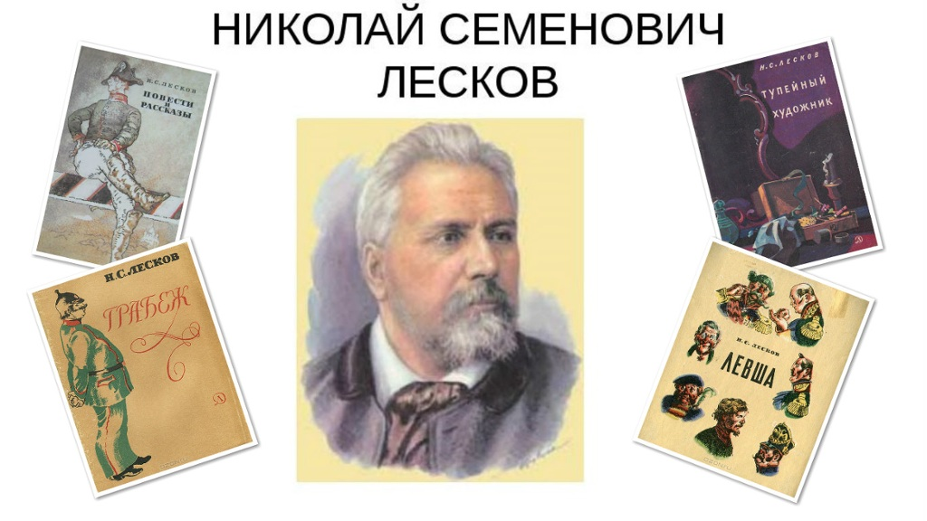
Выполнила: библиограф 2 категории
Бердникова Елена Сергеевна

ст. Романовская, 2021 г.
Здравствуйте ребята!
Данный рекомендательный список посвящен 190 – летию со дня рождения Н. С. Лескова – самобытного русского писателя, отношение, к творчеству которого у современников и у потомков было сложным и не всегда справедливым. Такая неоднозначность личности писателя объяснялась тем, что, будучи человеком, вполне демократических взглядов, Лесков далеко не всегда был солидарен с литераторами – демократами, выступавшими с радикальной критикой царизма. Отношение к Н. С. Лескову как к писателю и публицисту не всегда занимавшему «правильные», демократические, а иногда и консервативные позиции, перешло и в советское литературоведение.
Литература, представленная в рекомендательном списке, поможет широким кругам читателей лучше познакомиться с жизнью и творчеством такого незаурядного, известного писателя как Н. С. Лесков.

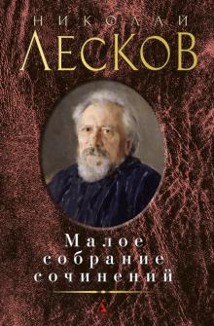
Лесков, Н.Малое собрание сочинений/ Николай Лесков.– Санкт-Петербург: Азбука; Азбука-Аттикус, 2018. – 512 с. -2000 экз.- ISBN 978-5-389-10949-0 (в пер.).- Текст: непосредственный.
"Он прекрасно чувствовал то неуловимое, что называется душой народа", - сказал М. Горький об авторе знаменитых "Левши", "Очарованного странника", "Леди Макбет Мценского уезда". Самобытный талант Лескова заставляет задуматься о загадочной русской душе, о парадоксах и противоречиях национального характера. Изучение русской старины, быта и нравов провинциального захолустья, исконных русский наречий и промыслов нашли определили и особую стилевую манеру Лескова - его сказовую прозу. Напряженные духовные искания писателя, интерес к самым разным сторонам жизни, бесконечное разнообразие сюжетов и ситуаций - все эти черты творчества Лескова нашли отражение и в произведениях, включенных в настоящий сборник.
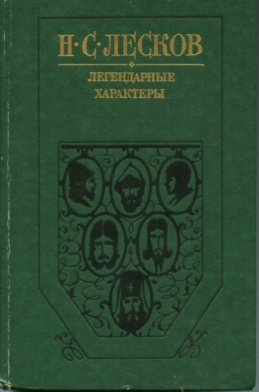
Лесков, Н.Легендарные характеры/ Николай Лесков.– Москва: Советская Россия, 1989. – 576 с. -300000 экз.- ISBN 5-268-00086-1 (в пер.).- Текст: непосредственный.
Все творчество самобытнейшего из русских писателей, "волшебника слова", Н. С. Лескова (1831 - 1895), оставившего богатое художественное наследие, - постижение величия и красоты русского национального характера, желание "умножить в людях добро, правду и мир". Созданные в последнее десятилетие жизни произведения писателя, вошедшие в эту книгу, наиболее полно и ярко выражают важную для Лескова идею праведничества, идею активной и деятельной любви к человеку, сострадания и бескорыстной помощи ближнему.
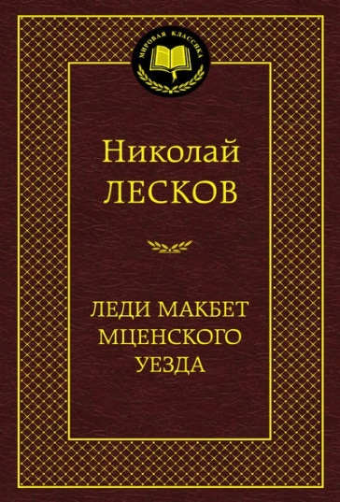
Лесков, Н.Леди Макбет Мценского уезда: повести, рассказы/ Николай Лесков.– Санкт- Петербург: Азбука; Азбука-Аттикус, 2018. – 576 с. – (Мировая классика).-5000 экз.- ISBN 978-5-389-06786-8 (в пер.).- Текст: непосредственный.
Он прекрасно чувствовал то неуловимое, что называется "душой народа"", - сказал М. Горький об авторе знаменитых "Левши", "Очарованного странника", "Леди Макбет Мценского уезда". Самобытный талант Лескова заставляет задуматься о загадочной русской душе, о парадоксах и противоречиях национального характера. Напряженные духовные искания писателя, интерес к самым разным сторонам жизни, глубинное знание быта, бесконечное разнообразие сюжетов и ситуаций - все эти черты творчества Лескова нашли отражение в произведениях, включенных в настоящий сборник. Открывая новые для литературы темы, Лесков предложил своим читателям заново посмотреть на весь русский мир.

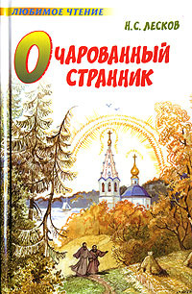
Лесков, Н. Очарованный странник: повести, рассказы, сказ/ Николай Лесков.– Москва: Астрель; АСТ, 2006. – 253 с. – (Любимое чтение).-5000 экз.- ISBN 5-17-038710-5 (в пер.).- Текст: непосредственный.
Повесть "Очарованный странник" представляет собой один из нестареющих шедевров сказовой прозы Лескова — писателя, в совершенстве владевшего этой литературной формой.
Увлекательная история бурной, полной приключений жизни старого послушника Ивана Северьяновича обрамляет главную идею этого произведения — нет столь ужасных преступлений и столь жгучих страстей, из которых истинно русская душа не могла бы вознестись к святости, очистившись через искреннее покаяние и веру.

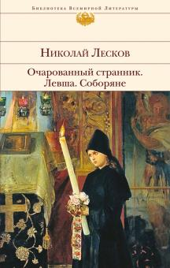
Лесков, Н. Очарованный странник. Левша. Соборяне/ Николай Лесков.– Москва: Э, 2016. – 608 с.-4000 экз.- ISBN 978-5-699-91915-4 (в пер.).- Текст: непосредственный.
Николай Семенович Лесков (1831 - 1895) - "самый русский из русских писателей", "прозеванный русский гений", по словам Игоря Северянина. Один из лучших мастеров русской прозы создал удивительный мир, сияющий слезами восторга и доброй улыбкой, целую галерею русских подвижников и праведников. Писатель живописует быт и бытие церковных людей, горе и радости русского духовенства - отчасти идеализированно, отчасти с лукавством и насмешкой.

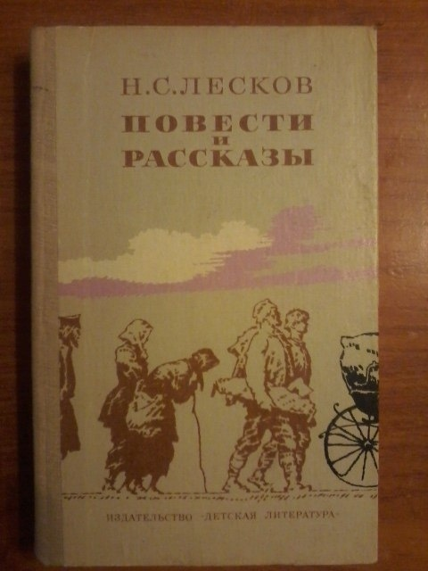
Лесков, Н. Повести и рассказы/ Николай Лесков.– Москва: Детская литература, 1981. – 366 с.-100000 экз.-(Школьная библиотека).- (в пер.).- Текст: непосредственный.
Русский писатель Николай Семенович Лесков (1831-1895) - самобытный и оригинальный художник слова с ярко выраженной своеобразной манерой письма. На страницах его произведений запечатлены самые различные слои русского общества: помещики, чиновники, священники, купцы, военные, крестьяне, интеллигенты и рабочие; а их язык - сочный, подлинно народный, изобилующий меткими изречениями, не может оставить равнодушным любого читателя.В данный том включены избранные Повести и рассказы.

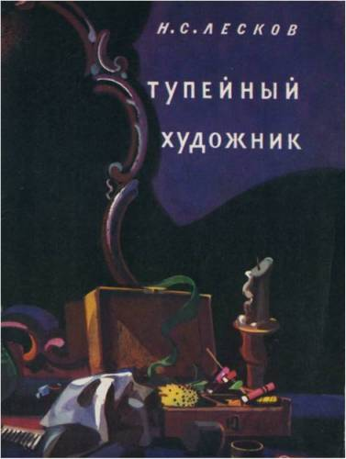
Лесков, Н.Тупейный художник: рассказ/ Николай Лесков.– Москва: Детская литература, 1983. – 31с.- (Школьная библиотека).- 2000000 экз.- Текст: непосредственный.
В книгу вошли повесть "Очарованный странник" и рассказ "Тупейный художник" Н.С. Лескова (1831-1895), обязательные для чтения и изучения в средней общеобразовательной школе. Для старшего школьного возраста.

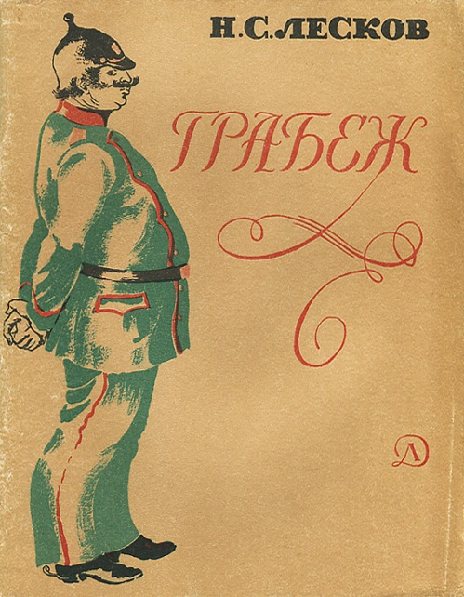
Лесков, Н. Грабеж: рассказ/ Николай Лесков.– Москва: Детская литература, 1982. – 63с.- (Школьная библиотека).- 750000 экз.- Текст: непосредственный.
Рассказ Н.Лескова о том, как честный человек ограбил другого, рисует мелочность и пустоту жизни героев и через них - общественные нравы России прошлого века. Для среднего школьного возраста.

«Я шел дорогой трудной…»: рекомендательный список/ сост. Библиограф II категории РДО Е. С. Бердникова.- ст. Романовская: МБУК ВР «МЦБ» им. М.В. Наумова, 2021.- 5 с.

